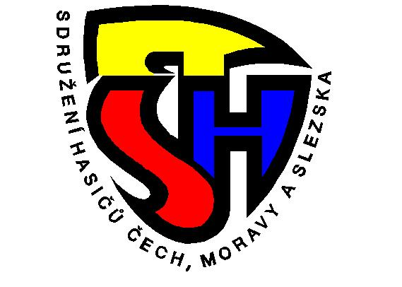
Zápis z porady č. 33 Okresní kontrolní a revizní rady OSH ČMS
v Ústí nad Orlicí konané dne 19.06.2024

Přítomni dle presenční listiny:
Josef Matějka Předseda OKRR , Josef Černohous, Jana Svoreňová

Omluven: Havlová Blanka a Toman Josef

Hosté: Jan Růžička Starosta OSH, Jiří Sazima Náměstek Starosty OSH,
Lenka Břízová pracovnice kanceláře

Program: 1) informace z vedení OSH
2) revize pokladní hotovosti a finančního deníku
3) kontrola knihy jízd služebního vozidla a stav tachometru
4) inventura majetku OSH Ústí nad Orlicí
5) kontrola výkazu práce
6) kontrola odevzdané a splněné dokumentace – okrskům za splněnou
účast družstva na OK v PS – 8,-Kč
7) různé

ad 1) předseda přivítal členy OKRR a hosté na jednání a seznámil je s
programem. Starosta OSH pozdravil jednání, seznámil a průběhem okresního kola Plamen za účasti 29 družstev starších a 35 družstev mladších žáků. Na OK v PS byla účast MI. 11 družstev, MII. 2 družstva, ŽI. 4 družstva a ŽII. 1 družstvo. OK dorostu se zúčastnilo 9 družstev – 2 DCI, 3 DKY, 4 SM.

ad 2) rada OKRR přepočítala hotovost pokladny, která souhlasí dle
finančního deníku.

ad 3) kontrola knihy jízd služebního vozidla nebyla provedena, Starosta OSH
se přijel soukromím vozidlem.

ad 4) byla provedena namátková inventura majetku OSH, která u vybraných
položek souhlasí s inventárním seznamem.

ad 5) provedena kontrola výkazu práce, která je řádně vedena.

ad 6) provedena kontrola účasti družstev na OK v PS a příspěvek 8,-Kč na
člena okrsku obdrží okrsky číslo 4, 6, 7, a 23. Příspěvek 3,- Kč na člena
okrsku za účast na OK v PS získají okrsky číslo 3, 5, 11, 19 a 26

ad 7) dalších bodů k jednání a připomínek nebylo, předseda poděkoval
přítomným za účast a jednání ukončil.

Zapsal: Josef Matějka:

Ověřil: Josef Černohous

Předseda OKRR: Josef Matějka

